Завтрак  Киви  Каша «Артек»  Какао с молоком  Батон с маслом сливочным  Сок  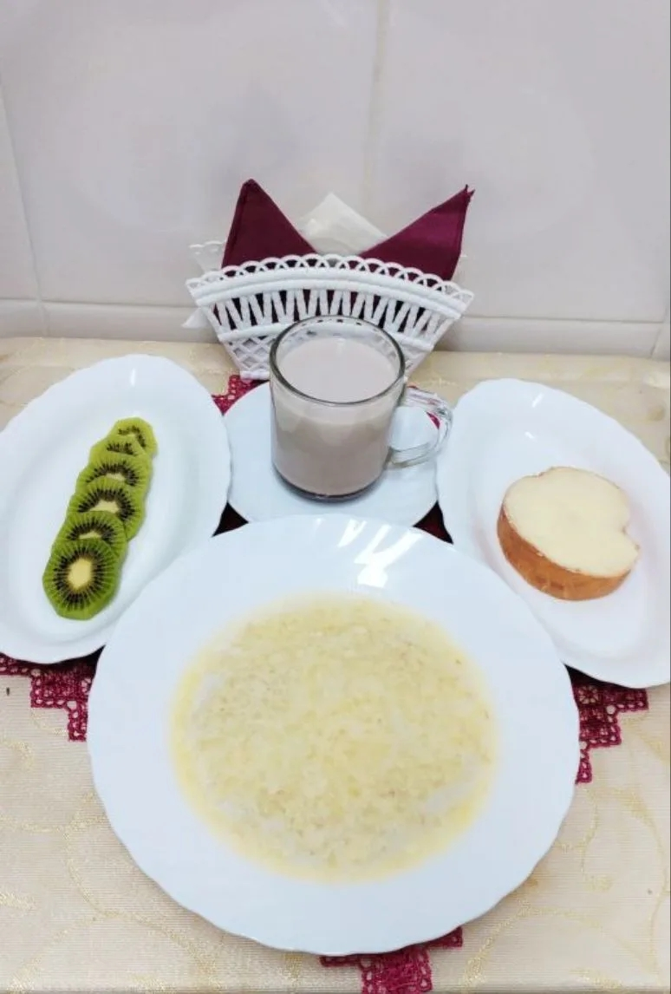 | Обед  Салат из свежих огурцов  Суп фасолевый  Мясной сырок с сыром  Картофель отварной с маслом  Компот лимонный  Хлеб столичный  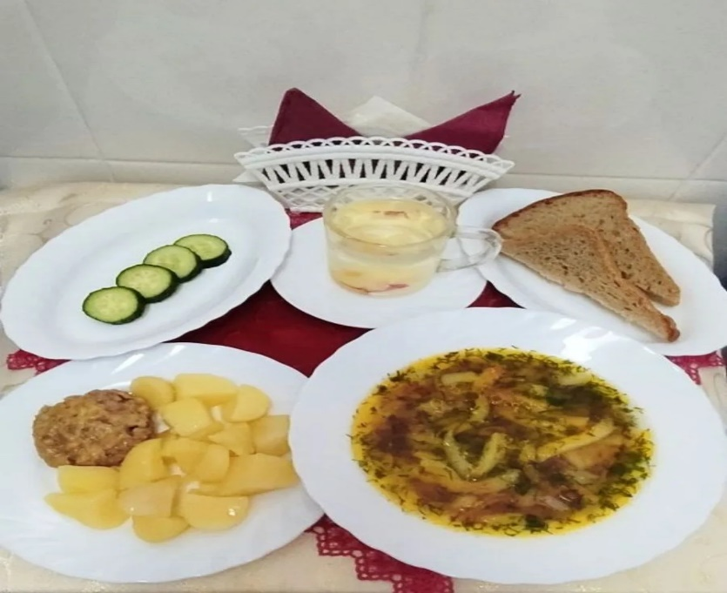
Полдник  Ряженка  Булочка российская  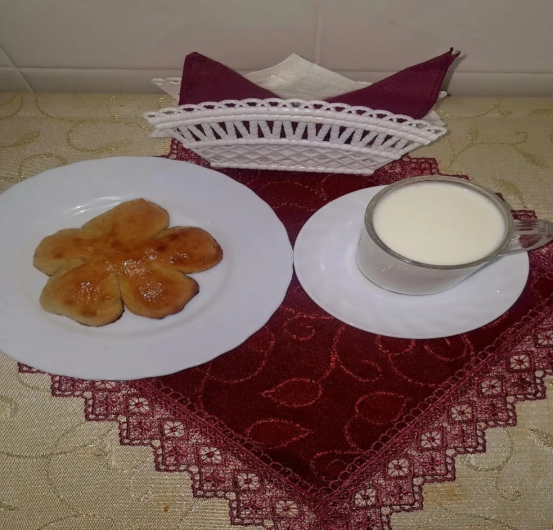 | Ужин  Яблоки  Соус шоколадный  Пудинг творожный  Чай с сахаром  Хлеб пшеничный  